Regards sur les organismes unicellulaires

I. Les organismes unicellulaires réalisent l’ensemble de leurs fonctions au niveau d’une seule cellule

La diversité des types trophiques

1.1 exemples d’unicellulaires autotrophes

1.1.1 exemples de photolithotrophes

1.1.2 exemples de chimiolithotrophes

1.2 exemples d’unicellulaires hétérotrophes

1.2.1 l’absorbotrophie

1.2.2 la phagotrophie

1.2.3 l’absorbotrophie couplée à la phagotrophie

2. La diversité des modalités de reproduction

2.1 procaryotes se multiplient par scissiparité et se recombinent par transferts de gènes horizontaux et innovent par mutations

2.2 les eucaryotes unicellulaires peuvent se reproduire par multiplication sexuée ou asexuée.

2.2.1 Cas de la reproduction sexuée

2.2.2 Cas de la reproduction asexuée

II. Les organismes unicellulaires sont en interaction permanente avec leur environnement

1. cas des unicellulaires libres

2. cas des unicellulaires vivants au sein de biofilms

3. cas des unicellulaires symbiotiques

3.1 cas des lichens

3.2 cas des bactéries Rhizobium en association avec les Fabacées (Cf SVA2)

3.3 cas des bactéries et Ciliés de la panse des Ruminants (cf SVA1)

3.4 cas d’E Coli dans l’intestin des Mammifères

4. cas des unicellulaires parasites

5. Ces interactions sont essentielles au fonctionnement des écosystèmes

III. Des unicellulaires reflètent une histoire évolutive complexe du vivant

1. les unicellulaires appartiennent à des groupes très variés de l’arbre du vivant et forment un groupe paraphylétique

2. les unicellulaires sont des moteurs pour l’évolution

2.1 les unicellulaire participent à l’évolution réticulée

2.2. Les unicellulaires participent à la coévolution

IV. En conclusion

Extrait du programme officiel
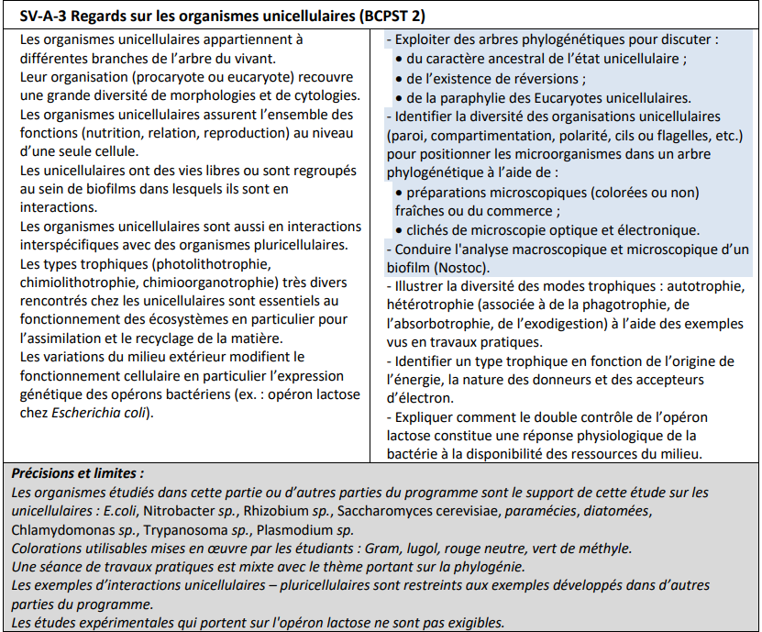

Définitions et mots clés :

Autotrophie : synthèse de sa propre matière organique à partir de matière minérale, sans précision, cela concerne l’autotrophie au carbone dont la source est le CO₂ atmosphérique.
Hétérotrophie : synthèse de sa propre matière organique à partir de matière organique préexistante
Lithotrophie : les électrons permettant la réduction du NADPH₂ proviennent de l’oxydation d’un composé minéral réduit comme H₂O ou NO₂⁻
organotrophie : les électrons permettant la réduction du NADPH₂ proviennent de l’oxydation d’un composé organique.
Phototrophie : le transfert des électrons permettant de former le NADH2 est endergonique et nécessite l’apport de l’énergie lumineuse
Chimiotrophie : le transfert des électrons permettant de former le NADH2 est exergonique
Absorbotrophie : mode de nutrition de certains organismes par diffusion des nutriments après ou non digestion extracellulaire, à travers une paroi et la membrane plasmique.
Phagotrophie : mode de nutrition de certains hétérotrophes par phagocytose.
Carboxysome : granule protéique permettant de concentrer le CO2 au voisinage de la rubisco et des enzymes impliquées dans le cycle de Calvin chez les cyanobactéries et plus généralement chez les bactéries autotrophes
Leghémoglobine : protéine chimère (la partie protéique est codée par le génome de la plante, l’hème à codé à partir du génome bactérien) synthétisée par les bactéroïdes des nodosités qui colore les nodosités en rose et permet de capter une partie du dioxygène.
Mutualisme : interaction plus ou moins durable à bénéfices réciproques entre deux espèces.
Parasitisme : interaction durable entre deux espèces à bénéfices non réciproques (avantageuse pour l’un, invalidante pour l’autre).
Symbiose : relation intime et durable entre deux espèces à bénéfices réciproques.
Phycobilisome : équivalent des photosystèmes situé à la surface des thylacoïdes des cyanobactéries.
Pyrénoïde : structure intraplastidial des algues équivalent des carboxysomes qui permet une concentration du dioxyde de carbone au voisinage de la RubisCO.
Thalle : appareil végétatif non différencié ou peu différencié et ne possédant ni racines, ni tiges, ni feuilles.

I. Les organismes unicellulaires réalisent l’ensemble de leurs fonctions au niveau d’une seule cellule

1. La diversité des types trophiques
Document 1 : les différents systèmes thermodynamiques
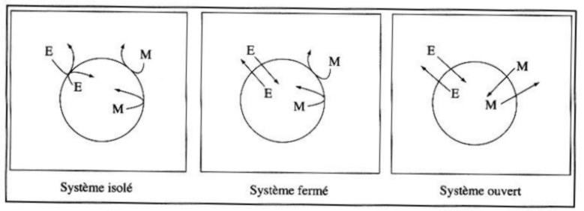
système : portion de l’univers contenant la matière que l’on veut étudier, limitée par une surface réelle ou fictive.
environnement : ce qui est extérieur au système.

→ Préciser ce qui distingue un système thermodynamiquement ouvert par rapport aux autres systèmes.

Document 2 : les différents types trophiques
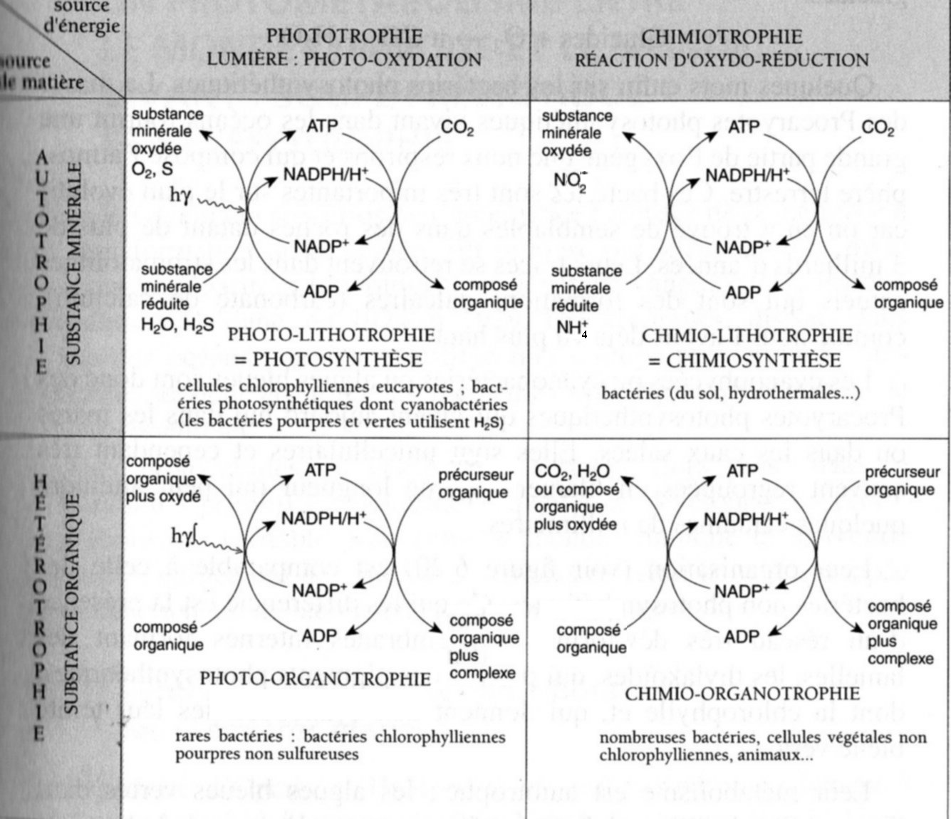

→ Définir les différents types trophiques en fonction de :
- la source d’électrons permettant la synthèse d’ATP et de coenzyme réduit
- la source d’énergie
- la source de matière carbonée

1.1 exemples d’unicellulaires autotrophes

1.1.1 exemples de photolithotrophes
- Parmi les procaryotes, on peut prendre l’exemple des cyanobactéries

Document : Cf TP et bilan
- Parmi les eucaryotes, Chlamydomonas de la Lignée Verte et les Diatomées de la Lignée Brune

Documents : Cf TP et bilan

Document 3: endosymbioses primaire, secondaire et tertiaire

Ces évènements ont permis l'apparition des divers eucaryotes photosynthétiques. EGT correspond aux transferts de gènes endosymbiotiques du génome chloroplastique vers le génome nucléaire. Figure issue de (Hopes and Mock, 2015).

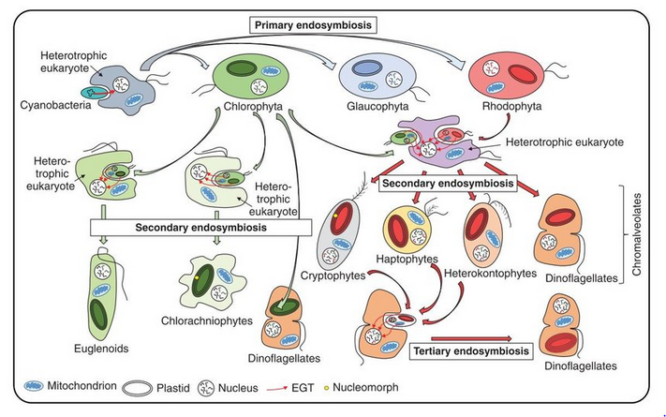

Document 4 : arbre phylogénétique simplifié des eucaryotes
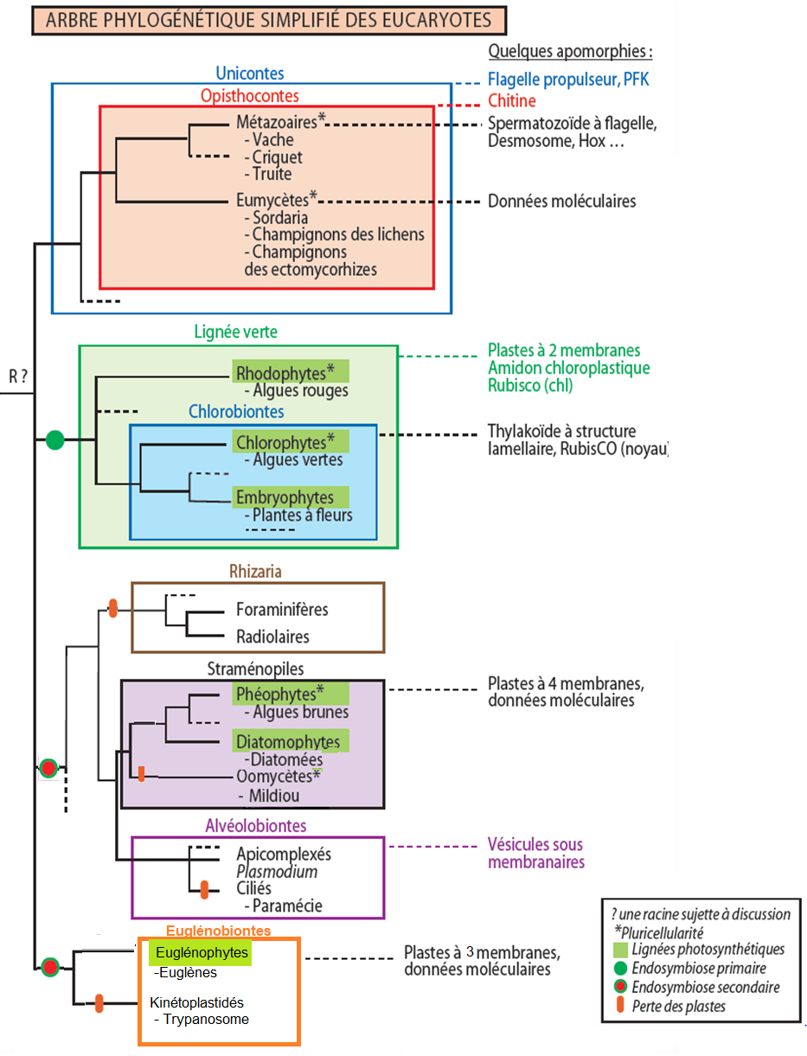

1.1.2 exemples de chimiolithotrophes (cf BGA et 1e année)

Documents : Cf TP, bilan et BGA (document 24)

Document 5 : aspects thermodynamiques de la nutrition de Nitrobacter
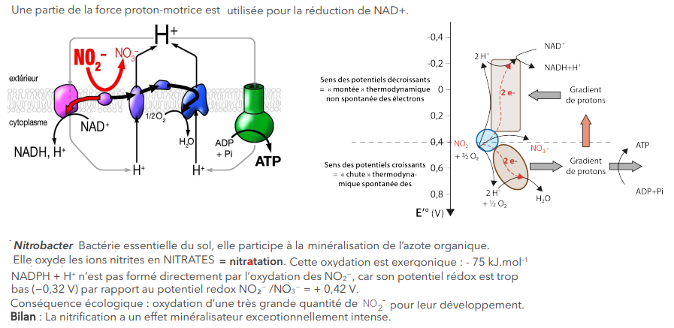

1.2 exemples d’unicellulaires hétérotrophes

Documents : Cf TP et bilan

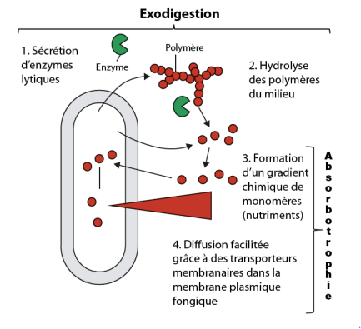
1.2.1 l’absorbotrophie

Document 6 : principe de l’absorbotrophie

→ Expliquer d’après ce document, en quoi consiste l’absorbotrophie.

- E.coli et Rhizobium qui sont des bactéries Gram -
- Saccharomyces, une levure appartenant aux Eumycètes

1.2.2 la phagotrophie
- exemple la Paramécie, appartenant aux Alvéobiontes Ciliés.

1.2.3 l’absorbotrophie couplée à la phagotrophie
- le trypanosome, appartenant aux Euglénobiontes Kinétoplastidés
- Le Plasmodium, appartenant aux Alvéobiontes Apicomplexes

2. La diversité des modalités de reproduction

2.1 procaryotes se multiplient par scissiparité et se recombinent par transferts de gènes horizontaux et innovent par mutations

Documents : Cf TP et bilan

2.2 les eucaryotes unicellulaires peuvent se reproduire par multiplication sexuée ou asexuée.

2.2.1 Cas de la reproduction sexuée
- Chez les Diatomées

Documents : Cf TP et bilan
- Chez les Levures

Documents : Cf TP et bilan
- Chez Chlamydomonas,

Documents : Cf TP et bilan
- Chez les Paramécies

Document 7 : la reproduction sexuée atypique des Paramécies ou conjugaison

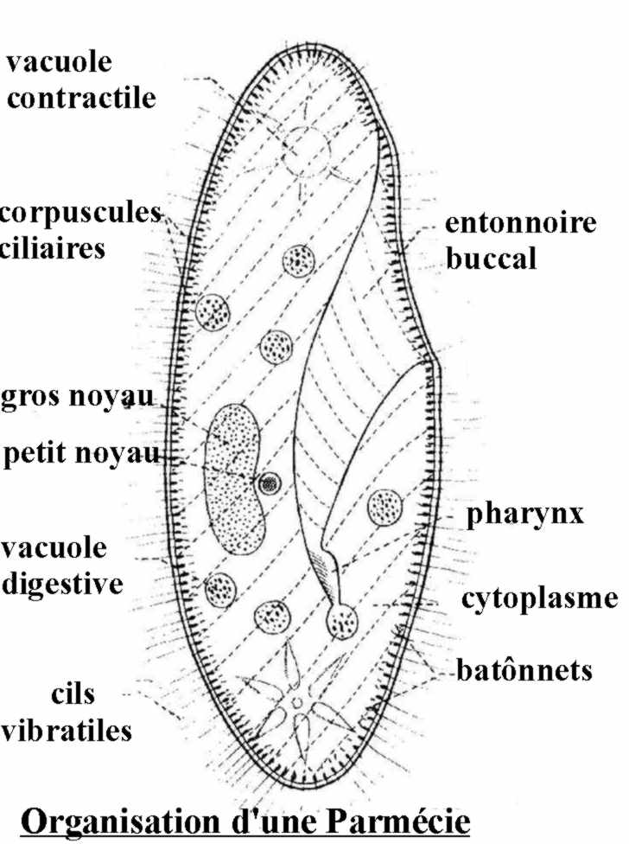
Les Paramécies sont des Protozoaires Ciliés vivant dans les mares d’eau douce, fossés et d’une façon générale dans les eaux croupissantes, riches en matière organique (végétaux en décomposition). Ces animaux unicellulaires ont une reproduction sexuée tout à fait particulière nommée conjugaison.
→ Quelle particularité présente la Paramécie au niveau de son matériel génétique ?
→ En quoi la conjugaison présente toutes les caractéristiques d’une reproduction sexuée ?

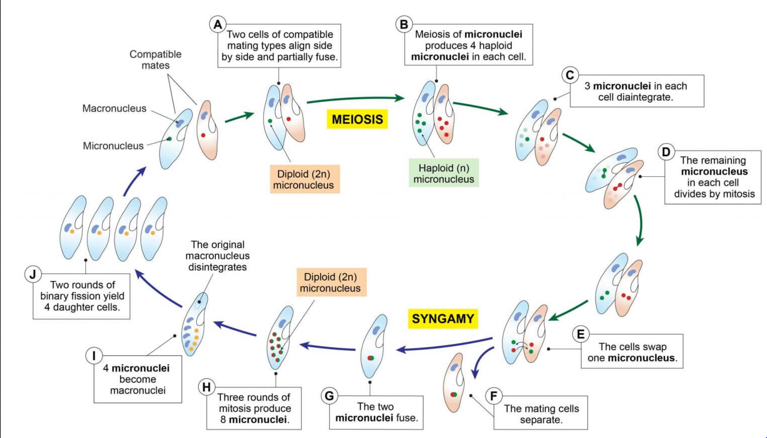

- Le plasmodium

Documents : Cf TP et bilan

2.2.2 Cas de la reproduction asexuée

Documents : Cf TP et bilan
- Chez les levures
- Les Diatomées
- Chlamydomonas
- Le trypanosome
- Le plasmodium

II. Les organismes unicellulaires sont en interaction permanente avec leur environnement

1. cas des unicellulaires libres
- La paramécie

Documents : Cf TP et bilan

Document 8 : l’appareil ciliaire des Paramécies
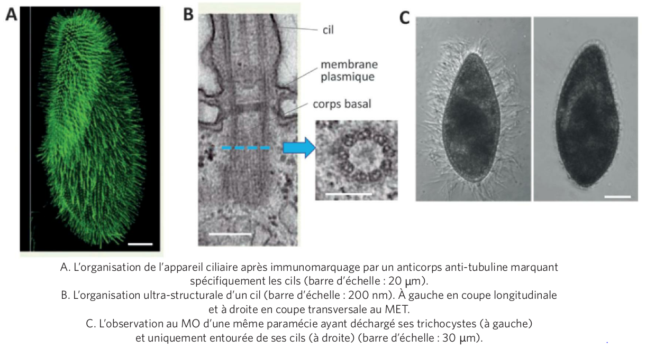

- L’algue verte Chlamydomonas,

Documents : Cf TP et bilan
- les Diatomées

Documents : Cf TP et bilan
- Les cyanobactéries,

Documents : Cf TP et bilan

2. cas des unicellulaires vivants au sein de biofilms

Document 9 : les interactions au sein d’un biofilm

→ Quels sont les avantages conférés par un biofilm aux organismes y vivant ?
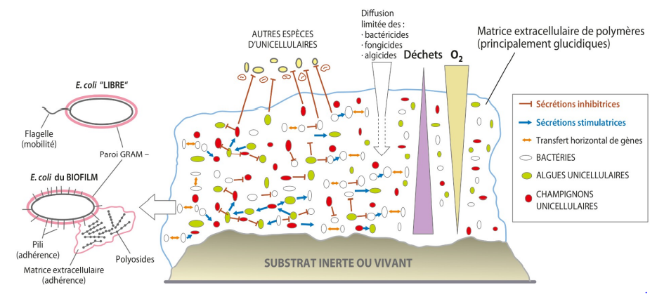

3. cas des unicellulaires symbiotiques

3.1 cas des lichens

Document 10 : organisation d’un lichen et bénéfices réciproques entre les protagonistes
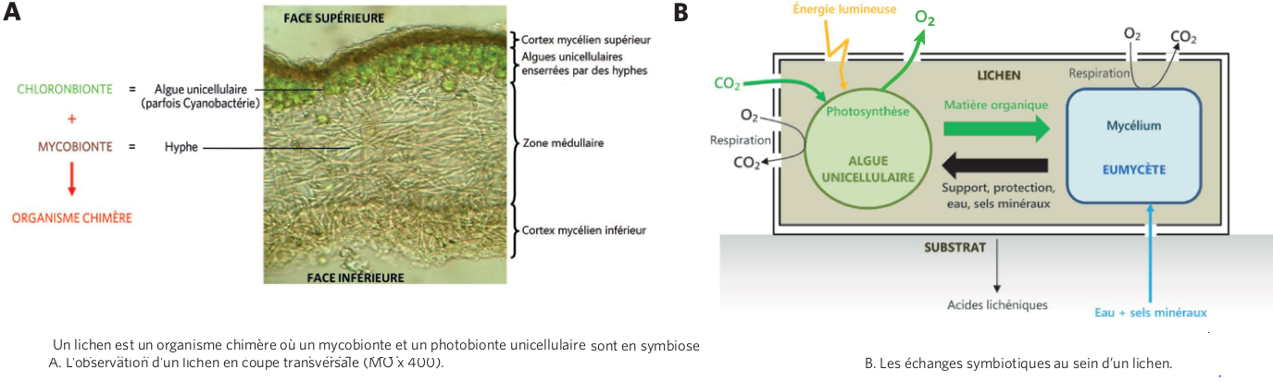

3.2 cas des bactéries Rhizobium en association avec les Fabacées (Cf SVA2)

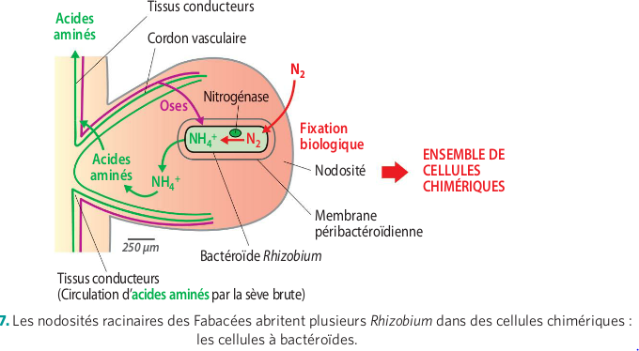
Documents : Cf TP et bilan

Document 11 : les bénéfices réciproques entre Rhizobium et une Fabacée

3.3 cas des bactéries et Ciliés de la panse des Ruminants (cf SVA1)

Documents : Cf TP et bilan

Document 12 : organisation fonctionnelle de l’estomac polygastrique des Ruminants
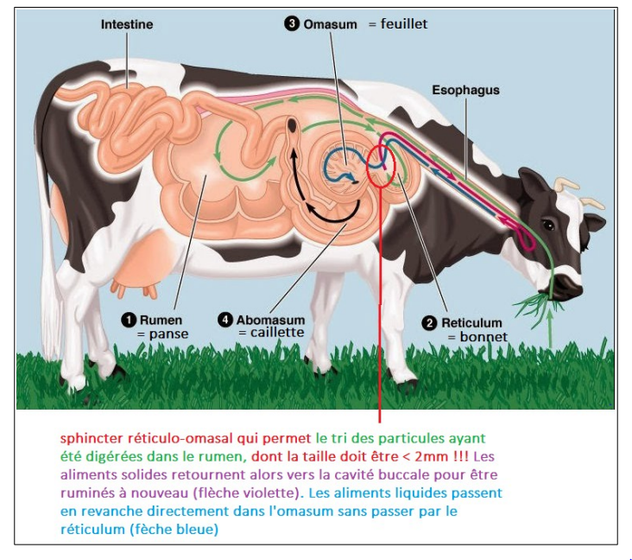
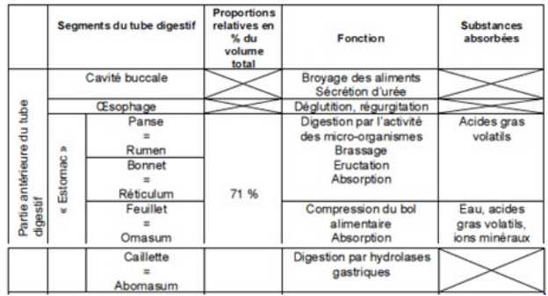

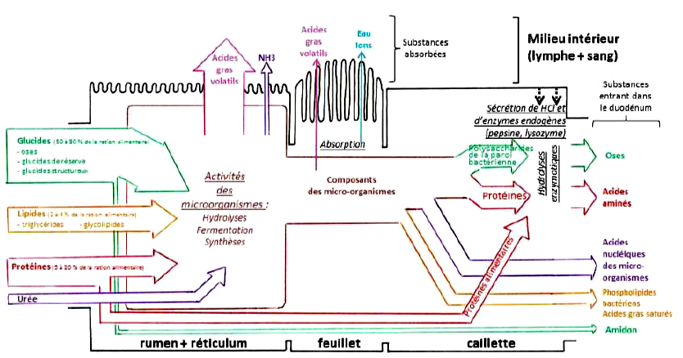

→ Récapituler d’après le documents ci dessus les rôles des différents compartiments de « l’estomac » des Ruminants.

Document 13 : composition de la flore microbienne du rumen
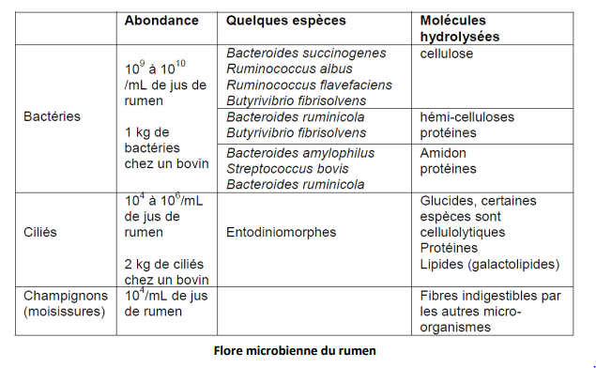

Document 14 : bénéfices réciproques entre le ruminant et les micro-organismes de la panse

→ Quels sont les bénéfices de cette symbiose pour les micro-organisme d’une part et les Ruminants d’autre part ?

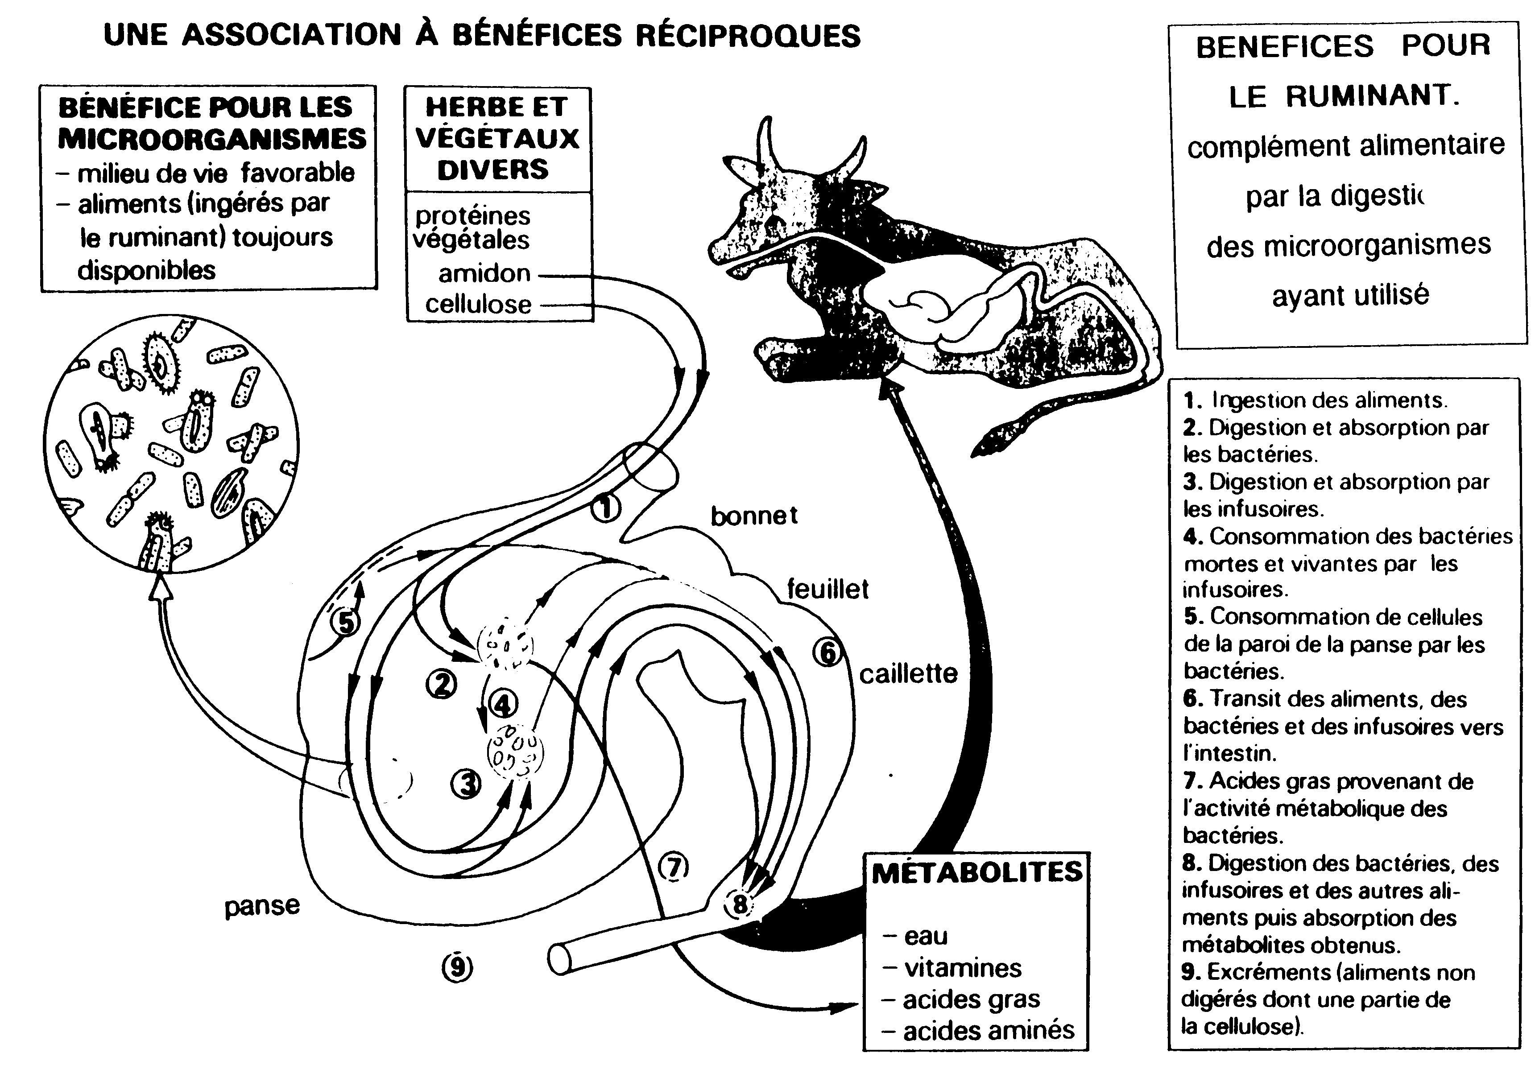

3.4 cas d’E Coli dans l’intestin des Mammifères

Documents : Cf TP et bilan

Document 15 : Observation d’E coli au MEB flagellée ou non
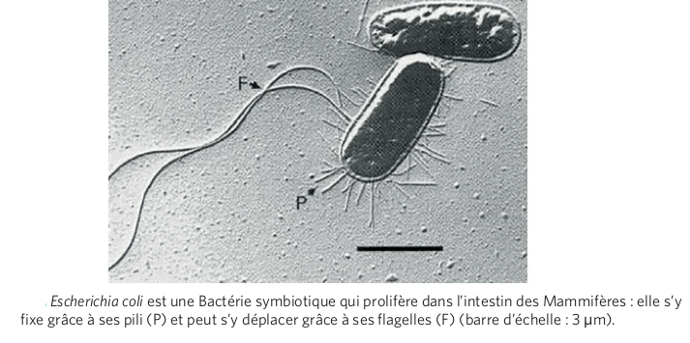

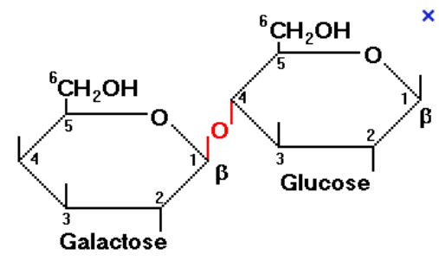
Document 16 : fonctionnement de l’opéron lactose
16a : structure du lactose

16b : expérience de mise en culture

Trois souches identiques de bactéries E. Coli sont mises en culture dans trois milieux liquides différents :
- le milieu 1 ne contient que du lactose
- le milieu 2 contient du lactose et du glucose
- le milieu 3 ne contient que du glucose
Au cours des heures d’incubation, on suit la croissance des bactéries d’une part et la production de l’enzyme  galactosidase (enzyme permettant l’hydrolyse du lactose en un glucose et un galactose)
Les résultats sont présentés dans les graphiques ci-dessous :
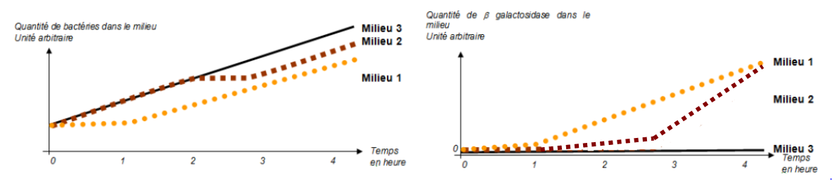

→ Analyser et mettre en relation les résultats de ces deux expériences.

16c : mécanisme de régulation de la synthèse de β galactosidase

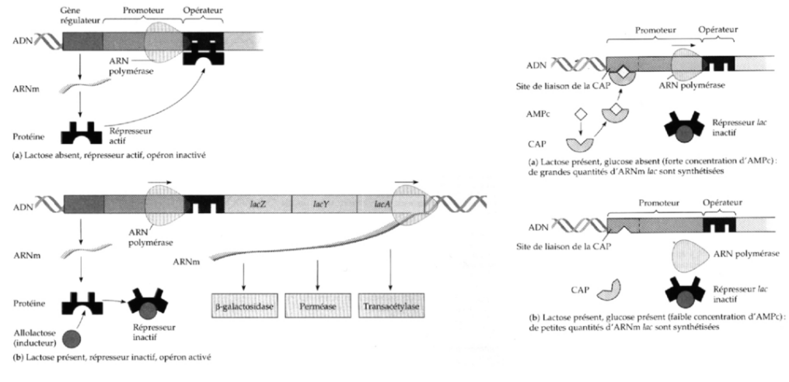
→ Expliquer le fonctionnement de l’opéron lactose et préciser en quoi il s’agit d’un opéron induit.

Document 17 : fonctionnement de l’opéron tryptophane (pour information)
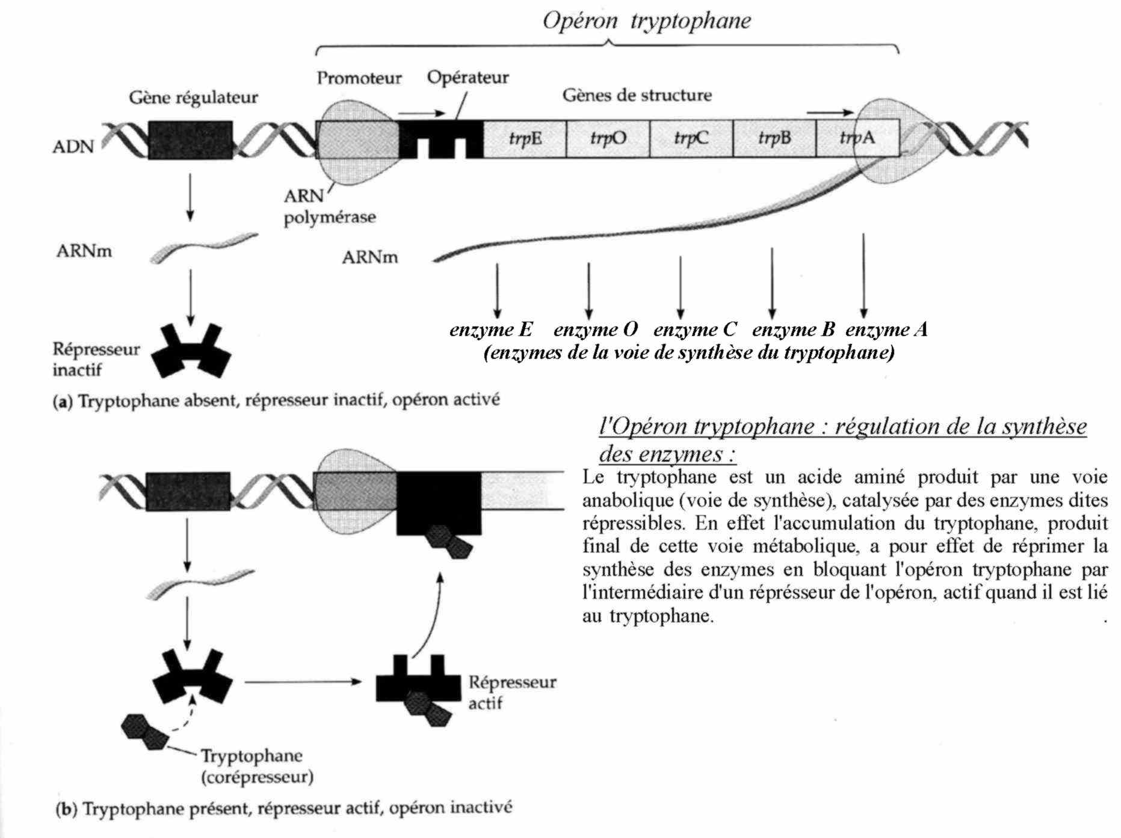
Cet opéron code pour une seule unité de transcription qui permet de traduire cinq protéines responsables de la chaîne de synthèse du tryptophane. C’est donc un opéron anabolique.
Une séquence de terminaison est présente entre l’opérateur et le gène codant pour la première enzyme : on lui donne le nom d’atténuateur car cette séquence peut ainsi mettre fin prématurément à la transcription, notamment en présence de Trp intracellulaire.

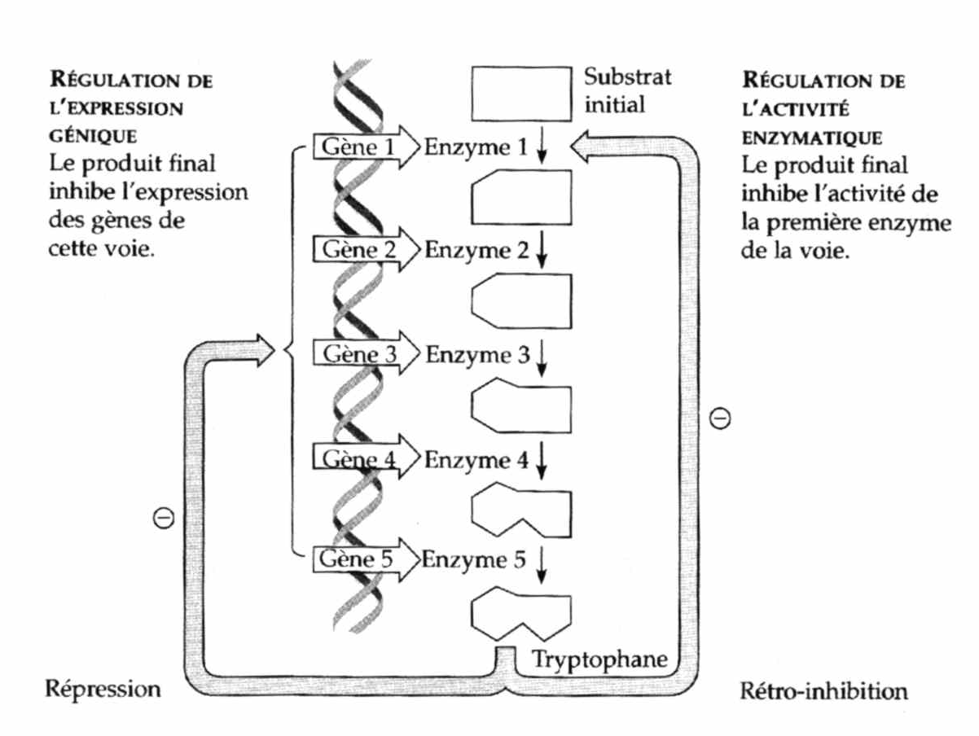

Un autre gène distinct de l’opéron Trp, trpR, code pour une protéine appelée répresseur car elle agit au niveau de l’opérateur en empêchant la transcription, mais uniquement en présence de tryptophane.

4. cas des unicellulaires parasites

Documents : Cf TP et bilan
- Le Plasmodium
- Le Trypanosome,

5. Ces interactions sont essentielles au fonctionnement des écosystèmes

Document 18 : les différentes interactions possibles entre deux espèces au sein des écosystèmes
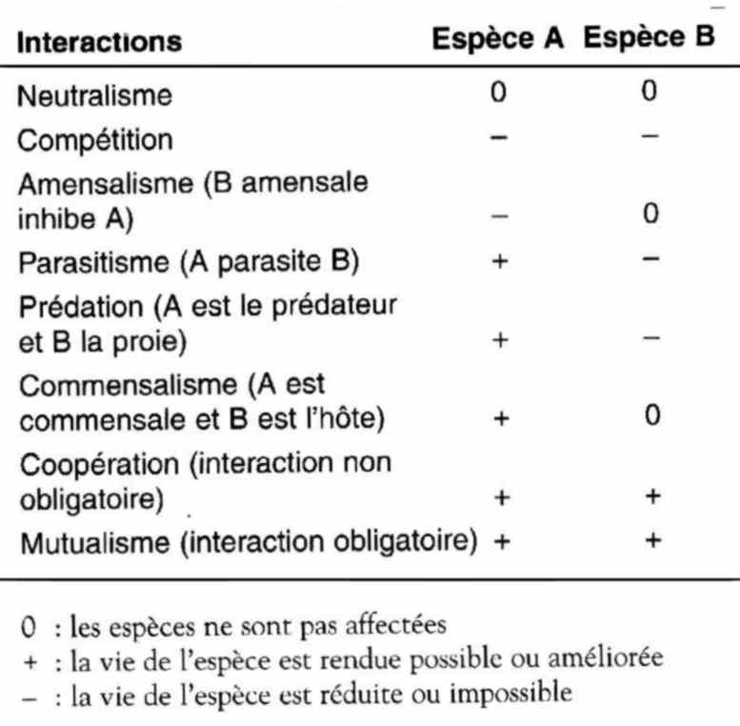

Document 19 : place des unicellulaires dans les flux de matière au sein des écosystèmes

→ Quelle place occupent les micro-organismes dans les réseaux trophiques ?
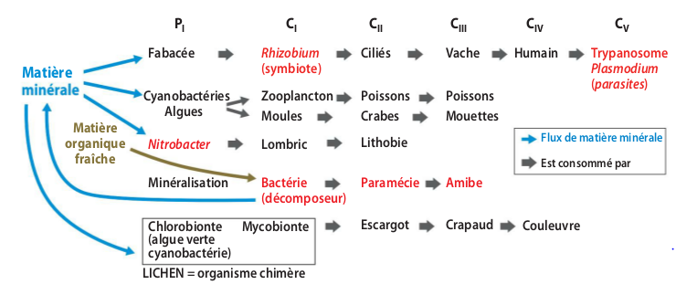

III. Les unicellulaires reflètent une histoire évolutive complexe du vivant

1. Les unicellulaires appartiennent à des groupes très variés de l’arbre du vivant et forment un groupe paraphylétique

Document 20 : arbre phylogénétique simplifié du vivant centré sur les unicellulaires
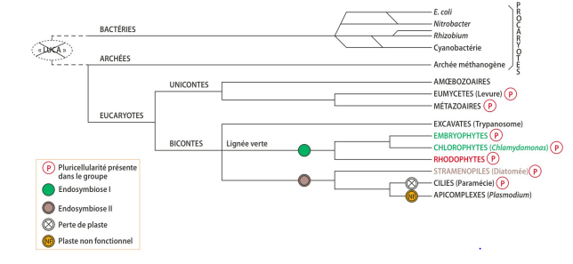

2. Les unicellulaires sont des moteurs pour l’évolution

2.1 Les unicellulaires participent à l’évolution réticulée

Document 21 : importance des transferts horizontaux dans la complexification des arbres phylogénétiques

→ En quoi les transferts horizontaux complexifient les arbres phylogénétiques ?
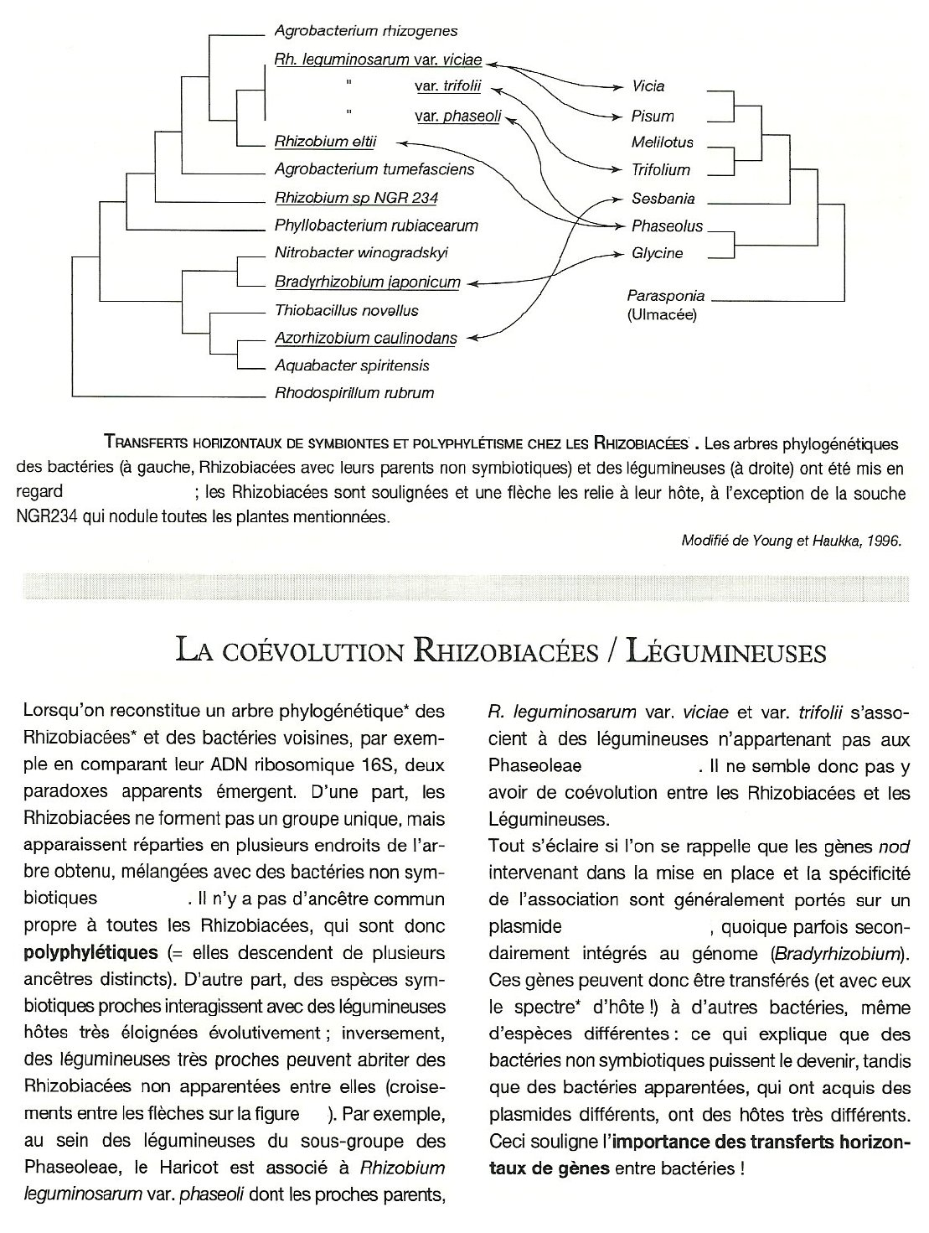

2.2 Les unicellulaires participent à la coévolution

Document 22 : importance des relations interspécifiques dans la co-évolution, exemple de la relation parasitaire du Trypanosome avec l’Homme
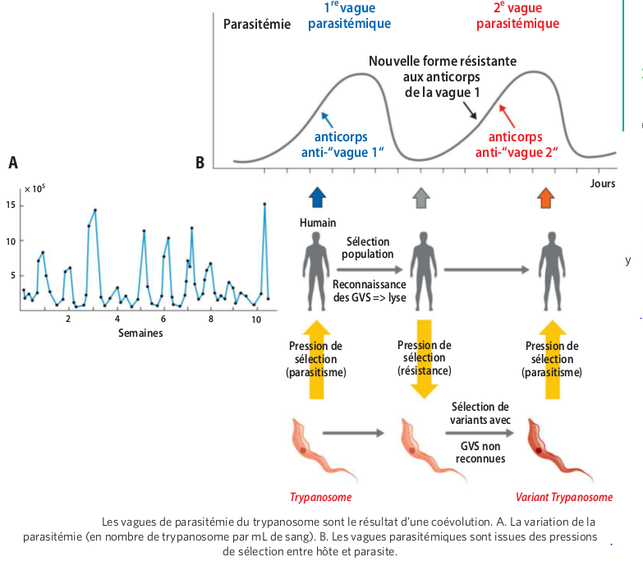
→ D’après ce document, comment explique t-on l’évolution de la parasitémie (graphique A) dans le sang de l’hôte et en quoi cela illustre t-il un phénomène de co-évolution.

IV. En conclusion

